Op de voorpagina een balk bovenin met links het logo, niet te klein, daarnaast de volgende buttons
Home – Over ons – Historie – Agenda – Het huis – Mogelijkheden – Uit het gastenboek – Links & Partners - Contact – NED/ENG/FRA
Home verwijst naar de voorpagina.
Daar graag foto 1, de titel ‘Kunstenhuis Aubenton’ en daaronder deze tekst:
Ontdek, ontplooi, ontmoet
Een creatieve uitvalsbasis in het hart van de Ardennen, waar talenten en verbeeldingskracht de ruimte krijgen om te groeien. In een inspirerende omgeving staan samenwerking, artistieke groei en onderlinge steun centraal.
________________________________________
Repetitie, residentie en presentatie
Kunstenhuis Aubenton biedt ruimte voor workshops, repetities, presentaties en allerhande creatieve projecten. Het is een plek om geconcentreerd te werken, en samen te leren en creëren. In het pand kan laagdrempelig worden gelogeerd.
________________________________________
Kunst als bron van geluk en gemeenschap
Wij geloven dat actieve deelname aan kunst en cultuur bijdraagt aan persoonlijke ontwikkeling én aan het geluk van de gemeenschap. Door kunst te maken en te beleven ontstaan verbinding, inspiratie en nieuwe perspectieven. Kunstenhuis Aubenton is een plek waar mensen samenkomen en cultuur tot leven brengen.
Helemaal onderaan de pagina :
Contact: Logger 191 | 1186RR Amstelveen | +31 6 20195247 | info@kunstenhuisaubenton.nl
KvK: 42028151 | BTW nr: NL8693.74.308. B01| IBAN: NL88 TRIO 0321 2638 12

Pagina ‘Over ons’
Onze missie
Wij willen mensen inspireren om actief deel te nemen aan kunst en cultuur en hen stimuleren om hun talenten en creativiteit te ontdekken en te ontwikkelen. Kunst wordt daarbij ingezet als middel voor persoonlijke groei, ontmoeting en expressie, met bijzondere aandacht voor jongeren en hun artistieke en culturele vorming. De uitvalsbasis van de activiteiten is het Kunstenhuis in Aubenton, van waaruit workshops, repetities en culturele projecten worden georganiseerd. Het Kunstenhuis fungeert daarbij als creatieve ontmoetingsplek waar laagdrempelig kan worden gelogeerd, gerepeteerd en uitgevoerd, zodat deelnemers zich volledig kunnen richten op artistieke ontwikkeling, samenwerking en uitwisseling.
Onze visie
De stichting gelooft dat kunstbeoefening en kunstbeleving bijdragen aan de ontwikkeling van ieder mens. Door een veilige en inspirerende omgeving te creëren waarin samenwerking, onderlinge steun en creatieve vrijheid centraal staan, wil de stichting mensen verbinden en versterken. Jongeren krijgen daarbij in het bijzonder ruimte om hun talenten te ontplooien en duurzame betrokkenheid bij kunst en cultuur op te bouwen.
De stichting is ervan overtuigd dat actieve deelname aan kunst en cultuur en ontwikkeling van talent bijdraagt aan het geluk en het welzijn van de gemeenschap als geheel.
Kunst en talentontwikkeling vormen zo een blijvende kracht in de groei van mens, gemeenschap en samenleving.

Het bestuur van Stichting Kunstenhuis Aubenton bestaat uit:
Voorzitter Willem van de Kar
Penningmeester Barend van de Kar
Secretaris Floor van de Kar
Pagina ‘Historie’
Vanaf 2006 bood Robert Ceelen met het Theaterhuis van de iHTs in Aubenton een vrije werkplek voor jonge en gevestigde makers. Het was een plek waar in alle rust kon worden onderzocht, gerepeteerd en gecreëerd. Het huis zelf was een bijzonder project: het is volledig opnieuw opgebouwd met hergebruikte materialen (gevonden - op straat of geschonken door symphatisanten) en jarenlang vormgegeven door jongeren die er hun tijd, energie en vakmanschap in staken.
Met die aanpak bereikte iHTs haar oorspronkelijke doelstelling: een inspirerende, toegankelijke werkplek creëren waar nieuwe kunst kon ontstaan. Het Theaterhuis heeft in die jaren talloze makers verwelkomd en een blijvende indruk achtergelaten, op heel veel Nederlandse gasten èn op Aubenton.
Op die rijke geschiedenis bouwen wij nu verder met het Kunstenhuis Aubenton — een nieuw hoofdstuk voor het pand, met nieuwe mogelijkheden, maar met hetzelfde hart voor makers en kunst. We zijn maar eens begonnen met een nieuw dak.
Robert Ceelen is met de iHTs ook een nieuw hoofdstuk begonnen, als fonds voor jonge makers. Informatie daarover vind je hier. Evenals een mooie terugblik op de iHTs in Aubenton.
(Inou, misschien kun je op de plek van het linkje het logo van de iHTs zetten?)

Agenda
Gepland programma 2026
2 – 6 apr Het Amsterdams Lyceum Theaterklas in residentie & presentatie
3 – 6 jul Toneelgroep Hades Repetitieweekend & presentatie
19 jul – 9 aug Foto-expositie van Sjoerd Holsbergen
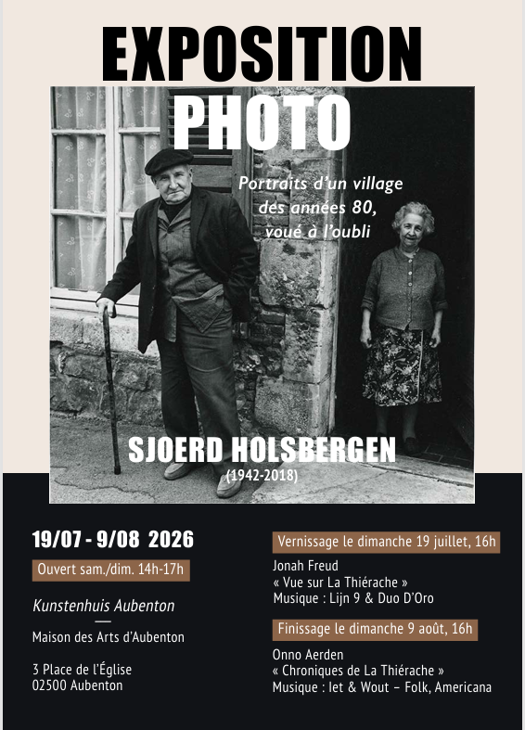

Pagina ‘Het huis’
Graag deze tekst:
Een huis vol karakter en mogelijkheden
Kunstenhuis Aubenton is een karaktervol pand uit 1636, verbouwd met voornamelijk materiaal gevonden op straat en geschonken door vrienden en begunstigers. Een unieke, rustige en bovenal fijne plek.
In het pand kunnen tot 20 personen logeren. Dat aantal kan worden uitgebreid via een nabijgelegen logeeraccommodatie. De binnenplaats en de tuin nodigen uit tot verpozing en inspiratie.
Daaronder zoiets, aangevuld met ‘Bar’ en ‘eetzaaltje’:
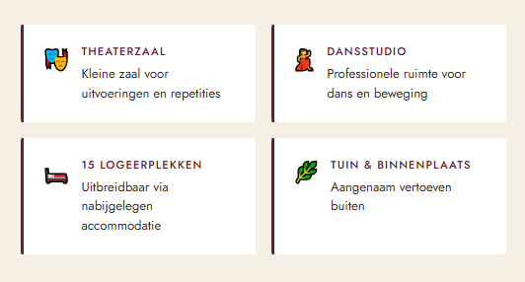
Daaronder een sfeerimpressie met de foto’s 2 tot en met 13, waarbij je misschien de naam van wat op de foto staat kunt laten verschijnen als je er met je cursor op staat.
In een later stadium willen we nog foto’s van de logeerkamers erop zetten.

Pagina Mogelijkheden
Kunstenhuis Aubenton is beschikbaar voor het geven of volgen van artistieke cursussen, bijeenkomsten, retraites, exposities, teambuilding, maar ook voorartistieke en actieve familie- of vriendenweekends.
Dans / Toneel / Podiumpresentatie / Muziek / Improvisatie / Fotograferen / Tekenen / Schilderen / Beeldhouwen / Boetseren / Yoga & Pilates / Schrijven /
(Inou, misschien kun je daar tegels met een leuk plaatje van maken, waarop je kunt doorklikken zodat ik er later verdere info achter kan zetten)
En hiermee kan eindeloos gecombineerd worden!
Gezelschappen kunnen met hun eigen trainer of begeleider aan het werk gaan. Maar Kunstenhuis Aubenton beschikt over een breed netwerk van trainers/coaches op allerlei vlak. Neem contact op over je wensen en de mogelijkheden!
Kunstenhuis Aubenton verzorgt alle maaltijden en ook op dat vlak is veel creatiefs mogelijk!

Uit het Gastenboek

Hier ruimte voor ervaringen van gasten, met vensters voor een tekstje en daarboven ruimte voor de naam van het gezelschap en de bezoekdata.

Links & Partners
• Het Amsterdams Lyceum
• www.ihts.nl : internationale school voor theaterstudies
Hier volgen er binnenkort nog meer.

Contact
Ik dacht aan zoiets (met rechts onze contactgegevens):

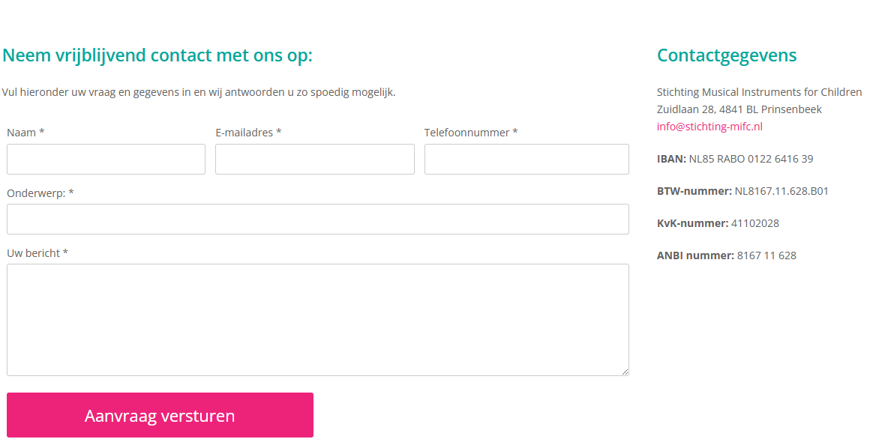
Onze gegevens:
Stichting Kunstenhuis Aubenton
Logger 191, 1186RR Amstelveen
+31 6 20195247
info@kunstenhuisaubenton.nl
IBAN: NL88 TRIO 0321 2638 12
BTW nr: NL8693.74.308. B01
KvK: 42028151

